Configuracion del Joystick
Conectar/desconectar al joystick/gamepad cuando el equipo no esta prendido.
En muchos casos el propio Windows detecta e instala el controlador (la primera vez que uno conecta el periférico al sistema), por lo que es posible omitir todos los pasos siguientes, exceptuado el primero para comprobar que esta instalado un controlador. Esta excepción ocurre con joysticks/gamepads estándar, de fabricantes conocidos o fabricados por Microsoft.
Antes de continuar comprobar que no se trate de algún joystick/gamepad que requiere de una conexión, y/o conectores especiales antes de conectarlo. Con modelos muy nuevos, o algo especiales, es mejor exigir una demostración de la funcionalidad/instalación en el lugar de compra antes de llevarlo al equipo propio.
I) Antes que nada hay que ubicarse en el Panel de Control, para ello:
Botón/Menú Inicio
Sub Menú Configuración
Opción Panel de Control
Click
O Doble click en el icono de Mi PC
Doble click en el icono de Panel de Control
Una vez en el Panel de Control hacer doble click sobre el icono de Controladores de Juegos. Similar al del gráfico presente en este párrafo.
II) A continuación aparece una ventana de diálogo donde se muestra una lista de aquellos controladores instalados, si alguno. La pestaña (tab) de avanzados permite modificar el identificador del controlador en uso, a veces necesario en ciertos juegos, se recomienda no modificar nada de esta parte. Cualquier controlador definido acá sólo sirve con juegos 100% compatibles con Windows y su API DirectX. De igual manera a menos que sea necesario sólo definir un joystick y/o gamepad.
Seguidamente, cuando se desea cambiar las propiedades del joystick se presiona el botón propiedades. (En este lugar es posible definir la función de ciertos botónes y/o calibrar un joystick).
En caso de querer borrar un joystick o gamepad establecidos apretar el botón Eliminar.
Para agregar un nuevo controlador, o el primero, presionar el botón Añadir.
III) Una vez presionado el botón de Añadir aparece otra ventana de diálogo en la cual aparece una lista de controladores (drivers). El primer grupo de controladores, sin nombre propio, son generales, es decir, para joysticks genéricos o estándar. Los más comúnes en nuestro medio. Más abajo están controladores específicos como el SideWinder de Microsoft, o algunos modelos de la Logitech. Según la instalación de Windows puede haber muchos más, o menos.
Si el joystick que se posee no esta en la lista y viene con un disquette de instalación (o CD), presionar el botón Agregar Otro que genera una lista nueva, y permite el acceso a los controladores del disquette. En este último caso, dejar que lea del disquette, o CD, y elegir el controlador adecuado para el joystick que se posee (en el 90% de los casos sólo habra una opción).
Si el joystick que se posee esta en la lista, o es uno genérico, elegir el controlador más adecuado de la lista y presionar el botón OK.
Cuando el joystick se encuentra conectado el siguiente paso es calibrarlo (si lo detecta, caso contrario habría algún problema, ver más abajo).
IV) La forma de instalación detallada a continuación sólo se recomienda para personas que tengan experiencia con este tipo de instalaciones, o que hayan recibido una guía, mínima, por parte del vendedor del producto.
En el extraño caso de que se posea un joystick que no es genérico/estándar, y que no tiene un disquette de instalación presionar el botón Personalizado. Luego elegir si es un joystick, gamepad, joystick de vuelo, o controlador de auto (los como volante).
A continuación elegir el número de ejes con los que trabaja el joystick en cuestión (casi siempre dos), y el número de botónes que posee.
Finalmente algunos joystick tienen un controlador de "punto de vista" (ver caja o manual del joystick), si este es el caso tickear la cajita.
Para acabar dar un nombre a la presente configuración. Presionar el botón OK. Si el joystick esta conectado, y/o lo detecta, calibrarlo.
V) Solución de Problemas Comúnes. A continuación los problemas más comunes al momento de instalar un joystick o gamepad (ver, probar, lo siguiente antes de considerar ir al técnico).
¡Nunca conectar o desconectar joysticks, gamepads, etc mientras el equipo esta prendido! Para apagarlo hagalo desde Inicio, submenú Apagar Equipo.
Lo primero a probar, luego de instalar al controlador y si no detecta al joystick, es: no desconectarlo, apagar el equipo, esperar un momento (1-2 minutos) y volver ha prenderlo. Probar si ahora lo detecta. (Puede verificar los dos puntos a continuación antes de prender el equipo de nuevo).
Verificar que las patitas (pines) de conexión del joystick no estén dobladas.
Verificar que la conexión este firme y bien conectada.
Probar con algún juego para ver si talvez lo detecta.
Si el joystick venia con disquette de instalación, pero había su nombre en la lista, probar borrando el controlador creado, y crearlo de nuevo pero utilizando el disquette de instalación.
Si se instalo mediante la opción/botón de personalizado verificar la configuración de ejes y botones, viendo el manual de usuario o las especificaciones del joystick en la caja.
También puede probar de ir a la asistencia técnica de la compañía que ofrece/manufactura el producto a través de Internet. Ya sea para obtener nuevos controladores, o ver si el producto al vendedor y exigir devolución o demostración de como se instala.

Como configurar un joystick
1
Conecta el extremo USB del cable del joystick en un puerto USB de tu computadora.
2
Haz clic en el menú "START" (comenzar). Luego, selecciona la opción "CONTROL PANEL" (panel de control).
3
Selecciona la opción "GAME CONTROLLERS" (controles de juego) en el panel de control.
4
Haz clic en tu joystick USB en la lista de dispositivos compatibles que aparece. Haz clic en el botón "OK" para seleccionar sus opciones.
5
Haz los cambios necesarios en la pantalla que aparece. Desde aquí puedes calibrar tu joystick, especificar qué botones controlan qué comandos y cambiar otras opciones. Cuando todo esté como te gusta y hayas terminado, haz clic en "OK" para guardar los cambios. Ya puedes utilizar tu joystick USB para tus juegos favoritos de computadora.

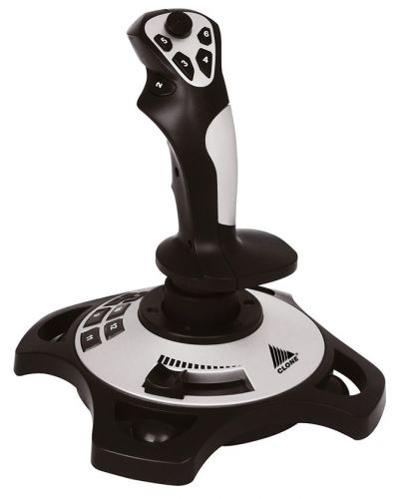
Imágenes:
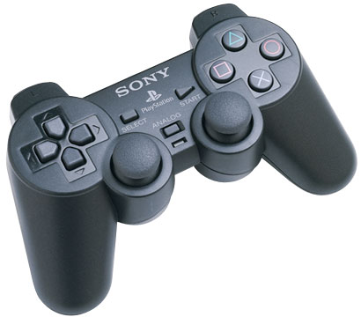

Como se instala

